**Комплекс вправ на всі групи м’язів в домашніх умовах**

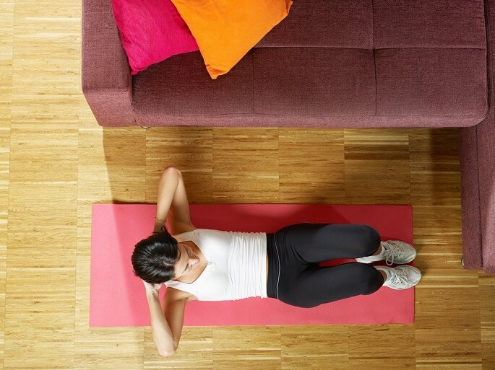

Комплекс вправ на всі групи м'язів в домашніх умовах для чоловіків, Так само і як для жінок, – предмет ретельних пошуків і причина багатьох годин, проведених в інтернеті.

багато шукають [збалансований підхід](https://femel.com.ua/programma-trenirovok-dlya-devushek/), За допомогою якого можна домогтися [ідеальної фігури](https://femel.com.ua/prostye-uprazhneniya-dlya-poxudeniya-doma/) [без відвідування фітнес-залів](https://femel.com.ua/trenirovka-dlya-devushek-doma/).

У нас є хороші новини: такі вправи дійсно існують!

Все, що від вас буде потрібно, – це бажання, працездатність, трохи вільного часу і простору.

І ніякої виснажливої дороги в зал і назад, ніяких щомісячних членських внесків.

Тренуйтеся разом з Life-Reactor і ви побачите, що домогтися поставлених цілей більш ніж реально!

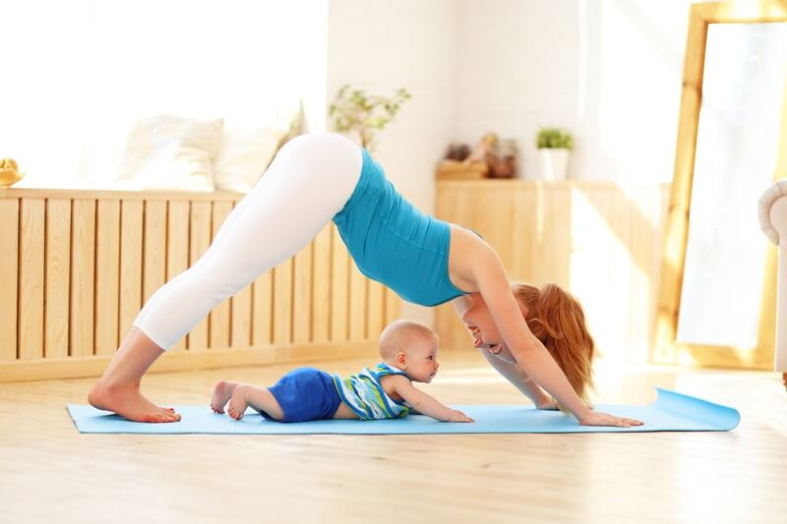

Кругова тренування – ідеальний варіант для домашнього фітнесу

Таке поняття, як кругова тренування, вже досить старо.

Вперше система була розроблена і надана на суд широкої громадськості в тепер уже далекому 1953 році видатними вченими мужами з Університету Лідса.

Система розроблялася з урахуванням даних, отриманих практично в лабораторних умовах!

Кількість і тривалість вправ, [ефект від тренувань](https://femel.com.ua/kak-sdelat-nogi-strojnymi-doma/) – все було піддано скурпулезно вивчення.

Згодом кругова тренування була відмінно прийнята професійними спортсменами і стала важливою частиною [домашнього фітнесу](https://femel.com.ua/trenirovka-dlya-nog-doma/) для мільйонів людей.

Головною особливістю такої системи є її дивовижна простота: вправи, які в неї входять, – [базові](https://femel.com.ua/uprazhneniya-na-rastyazhku/) (Скручування, присідання, віджимання і так далі).

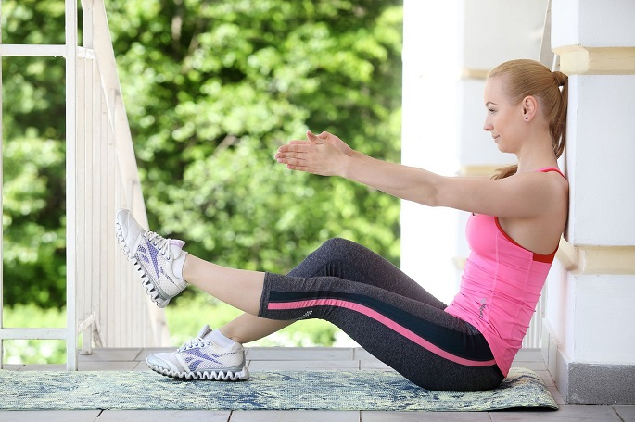  
Підбираємо ідеальні вправи для домашніх занять

Ніяких підручних засобів вам не знадобиться, а освоїти техніку виконання комплексу під силу навіть новачкові, знайомому зі спортом лише за телевізійними програмами.

Кругова тренування допомагає зміцнити і розвинути всі групи м'язів, [схуднути](https://femel.com.ua/5-uprazhnenij-dlya-strojnyx-nog/), А також натренувати кардіосистему при належному темпі виконання вправ.

При цьому ви можете підбирати вправи і кількість підходів на свій розсуд, діючи за принципом конструктора.

Визначаєтеся з метою, вибираєте потрібні вам деталі-вправи і збираєте їх воєдино, отримуючи на виході готову конструкцію!

Кругова тренування підходить абсолютно всім і її можна легко підлаштовувати під себе:

Ваша фізична форма залишає бажати кращого. Класична кругова тренування має на увазі ланцюжок з 8-10 вправ. Якщо відчуваєте, що це занадто багато, скоротіть їх кількість до 6-7. Оптимальний час відпочинку для новачків: 40 секунд. Весь комплекс вправ повинен укластися в 45 хвилин, не більше.

Ваша фізична форма в порядку і ви відчуваєте, що не допрацьовуєте. Можливо, ви стежили за своїм здоров'ям і високі навантаження вашої серцево-судинній системі ні по чому. Тоді класичну кругову тренування можна дещо ускладнити. Збільште ланцюжок вправ до 12. Орієнтуйтеся тільки на швидкість і викиньте з голови кількість повторень. Задайте собі часовий відрізок в 30 секунд на кожну вправу і виконуйте по максимуму. Між різними вправам від відпочинку або зовсім відмовтеся, або зведіть його до 10 секунд.

Ваша основна мета – схуднути, при цьому з витривалістю все в порядку. Чергуйте кардіо і силові тренування. Якщо в комплексі передбачена ходьба на місці, замініть її інтенсивним бігом. Кожну вправу виконуйте мінімум 30 секунд.

Ваше завдання – знайти гарну фігуру, як у фітнес-моделей. Тоді силові вправи і розтяжка – ваше все. Зосередьтеся на присідання і скручуваннях.

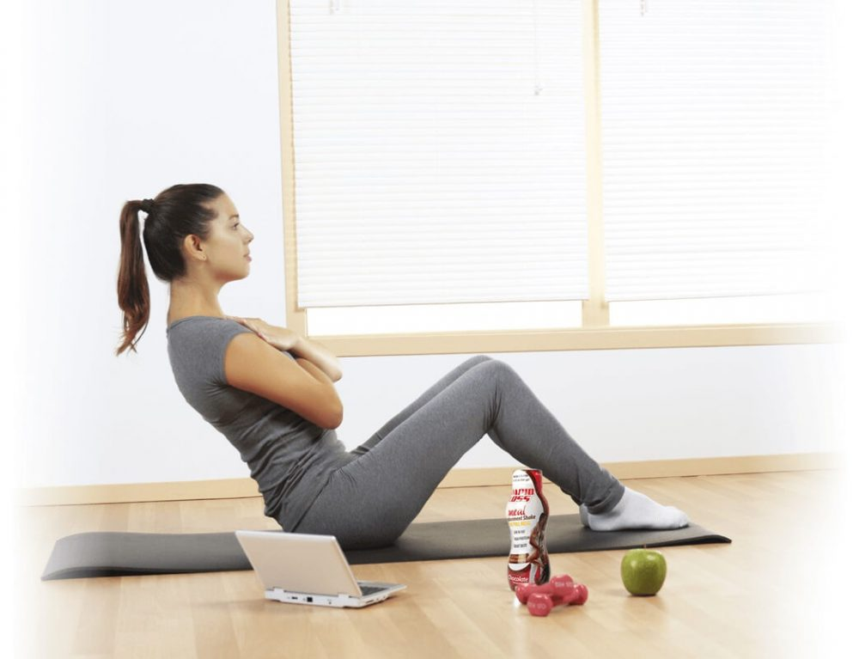  
Займайтеся регулярно і з задоволенням

Комплекс вправ від Life Reactor

Якщо ви перейнялися ідеями [кругового тренування](https://femel.com.ua/uprazhnenie-velosiped-dlya-pressa/) і вам не терпиться приступати, то почніть з розробленою нами системи.

Вона однаково підходить як новачкам, так і людям, які мають спортивним досвідом. В рамках нашої кругового тренування ви зможете оцінити сили і добитися перших результатів.

Комплекс складається з 8 досить [простих вправ](https://femel.com.ua/kachaem-press-doma/), Які буде необхідно зробити 20 разів.

Закінчивши коло, відпочиньте кілька хвилин і починайте наступний.

Всього вам буде необхідно виконати 3-5 таких кіл. Приступаємо.

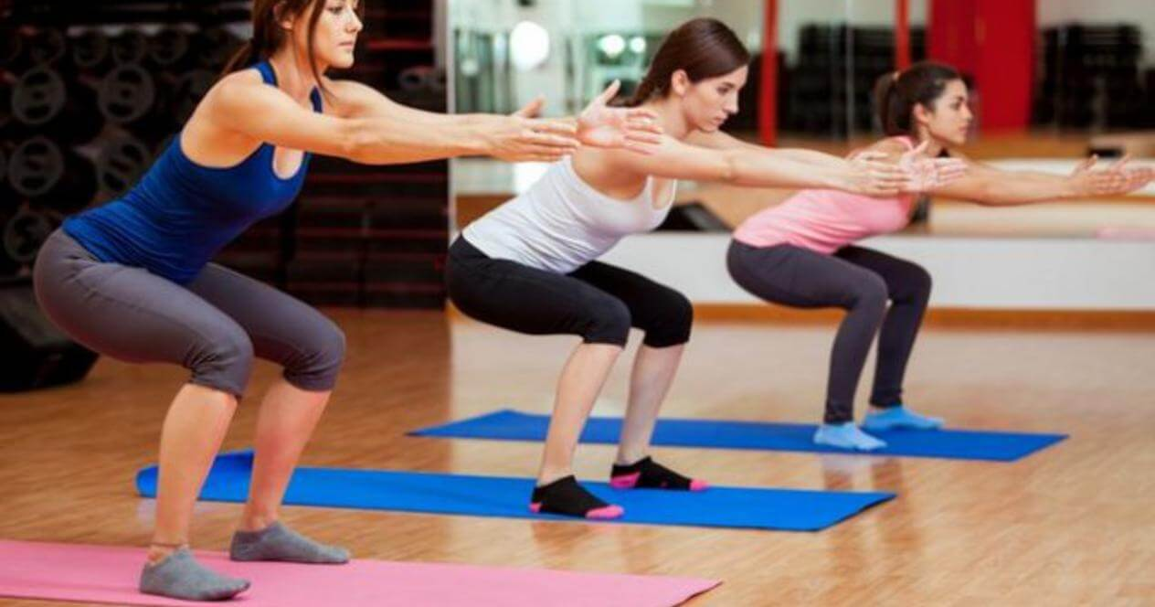

Вправа перша. Присідання з підйомом стопи на напівпальці

Займіть вихідне положення стоячи. Руки розслаблені і опущені уздовж тулуба, а стопи розташуйте на ширині плечей.

Починайте вправу тільки на вдиху. Поступово згинайте ноги в колінних суглобах, поки вони не утворюють прямий кут. Руки витягніть перед собою долонями вниз.

Видихайте і одночасно піднімайтеся у вихідне положення. По досягненню верхньої точки підніміть так, щоб встати на носочки.

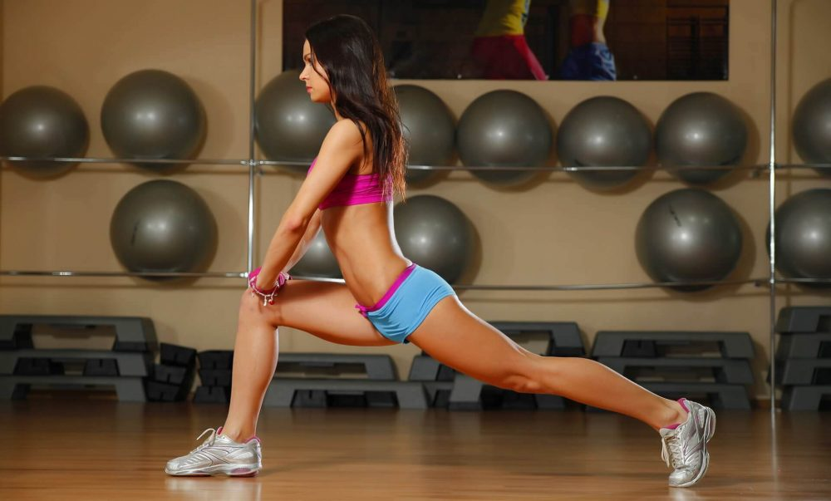

Для ускладнення завдання випади можна виконувати з додатковою вагою в руках

Вправа друга. Випад і жим руками

Займіть вихідне положення. Для цього поставте ноги на ширині плечей, після чого однією ногою зробіть крок вперед, коліна трохи зігніть. Руки розташуйте так, щоб ваші долоні були вище рівня плечей. Зігніть їх у ліктях.

Виконуйте вправу на вдиху. Спочатку присядьте, як би видавлюючи простір перед собою руками. Рухи схожі на ті, що виконуються при жимі штанги лежачи.

У вихідне положення повертайтеся на видиху.

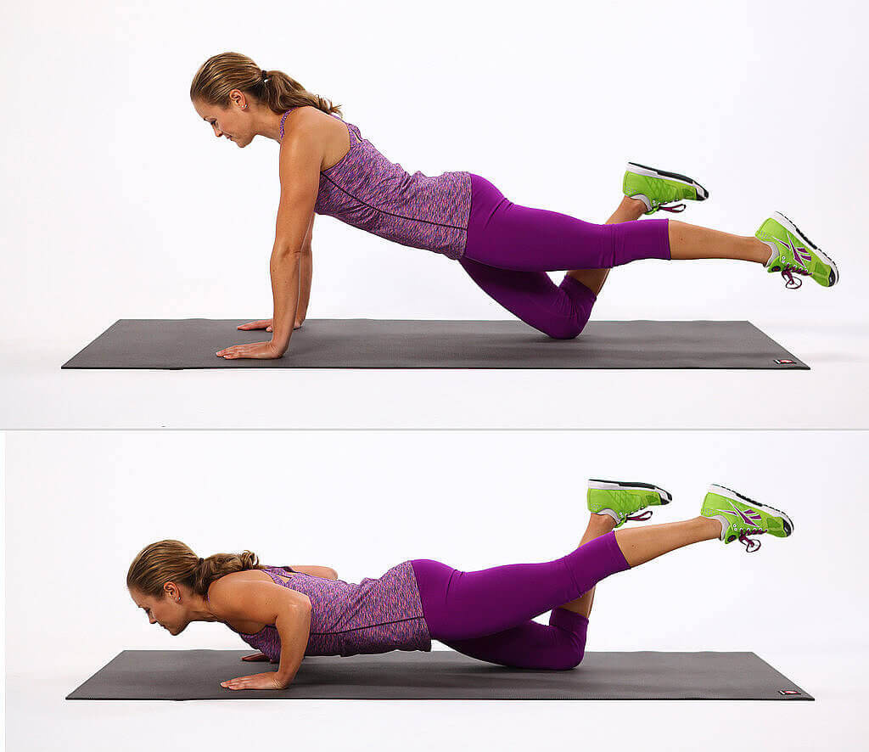  
Підберіть відповідну техніку віджимань

Вправа третя. віджимання

Нічого складного. Класичні віджимання, знайомі всім зі шкільного курсу фізкультури. Займіть вихідне положення: упор лежачи на долонях і пальцях ніг. Ваше тіло повинно бути абсолютно перпендикулярно підлозі.

На вдиху опускайте все тіло одночасно. Намагайтеся робити так, щоб груди стосувалася статі.

На видиху піднімайте тіло у вихідне положення. Робота виконується за рахунок трицепсів, грудних м'язів і ліктьових суглобів.

Вправа четвертий. Зворотні віджимання

Початкове положення: сядьте на стілець. Його сидушка повинна бути досить великою, щоб ви могли розташувати долоні з боків від стегон.

На вдиху посуньте таз вперед і присядьте максимально низько. На видиху поверніться у вихідне положення. Використовуйте лікті як важелі.

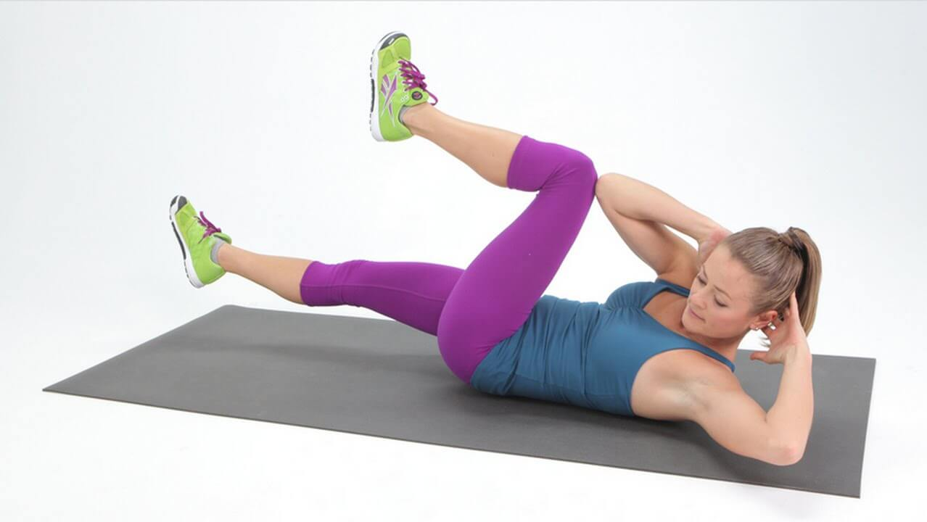

Вправи п'яте. скручування

Ляжте на спину і заведіть руки за потилицю. Зчепите пальці між собою. Ноги зігніть в колінах, а ступні розставте трохи ширше плечей.

На видиху відірвіть плечі від підлоги, не забуваючи при цьому напружувати м'язи преса, після чого прийміть вихідне положення.

Вправа шосте. діагональні скручування

Початкове положення – таке ж, як в попередній вправі.

На видиху знову-таки відірвіть плечі від співала, напружте м'язи преса, але тепер потягніться лівим плечем до правої ноги.

Поверніться у вихідне положення, повторіть скручування, тільки тепер в іншу сторону.

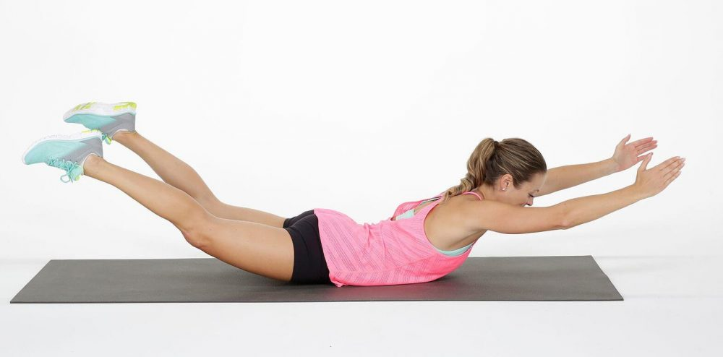  
Підйоми рук і ніг

Вправа сьомий. Підйоми ніг і рук

Прийміть вихідне положення лежачи на животі. Руки витягніть перед собою.

Одночасно відривайте від підлоги ноги і руки. Зафіксуйте таке положення на пару секунд, потім поверніться у вихідну позицію.

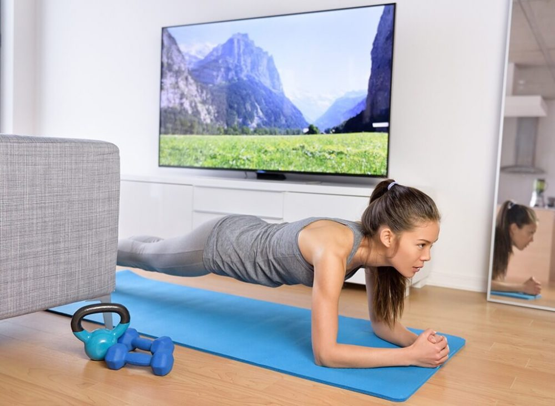

Вправа восьми. планка

Одне з найбільш дієвих вправ, яке обов'язково включається в програму тренувань представників найрізноманітніших видів спорту. Отже, вихідне положення – упор лежачи. Як опору використовуйте лікті і пальці ніг.

Вам необхідно утримувати себе в такому положенні протягом 45 секунд.

Виконуйте вправи послідовно одне за іншим. Працюйте в однаковому темпі і стежте за пульсом.

Ви не повинні різко збиватися з однієї швидкості на іншу. Пам'ятайте, техніка і темп – ваше все.

Без них кругова тренування буде звичайною ранковою [гімнастикою](https://femel.com.ua/yaponskoe-uprazhnenie-dlya-spiny-s-valikom/).

Трохи про залізному куточку і чому його необхідно облаштувати для кращих спортивних результатів

Результат від кругового тренування може надати на вас вельми несподіваний ефект.

Якщо раніше ви вдостоювали відвідувачів фітнес-залів скептичним поглядом і поблажливою посмішкою, то тепер можете представляти себе в їх образі.

Швидше за все, вам це сподобається. Тоді виникне непереборне бажання перейти від мрій до справи.

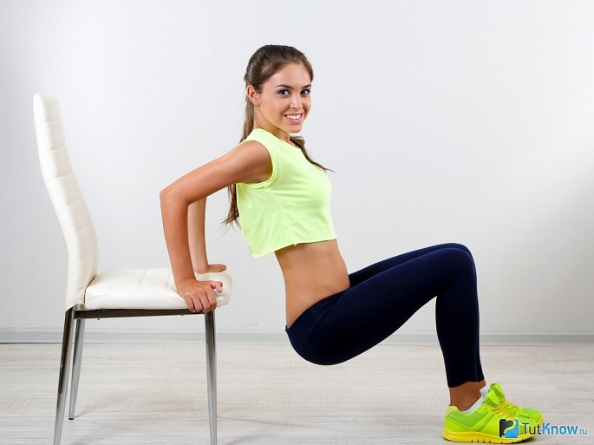  
У вас вдома є майже все для ідеальної тренування

Що ж для цього треба?

Звичайно, найочевидніше рішення – це придбати абонемент в найближчий фітнес-зал, купити зручні лосини і приготуватися до роботи.